**第十四天 同城帮项目第五天**

1. 购物车页面书写
2. 从店铺页面将商品添加到购物车页面；

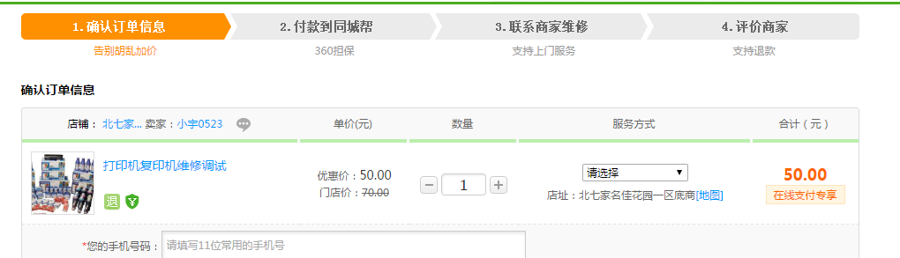

1. 同城帮项目开发文档书写